ПРОТОКОЛ

заседания Главной судейской коллегии
соревнования по радиоспорту –
Чемпионат Вологодской области по радиосвязи на КВ

Спортивная дисциплина - радиосвязь на КВ–смесь, код по ВРВС 1450121811Я.
№ спортивного мероприятия в КП ДФКиСВО – 2-43-2-209
26 мая 2023 г. | Судейство соревнований: гг. Вологда, Липецк.
Место проведения соревнования: г. Вологда
Дата проведения: 29 апреля 2023 г.

Главная судейская коллегия (ГСК) в составе главного судьи – спортивного судьи первой категории Семенова Б.В., главного секретаря – спортивного судьи всероссийской категории Насонова И.В. и заместителя главного судьи – спортивного судьи всероссийской категории Мануковского Ю.Д. рассмотрела итоги соревнования по радиоспорту – Чемпионат Вологодской области по радиосвязи на КВ (код спортивной дисциплины по ВРВС 1450121811Я), проходившего 29 апреля 2023 года.

Спортивное соревнование проведено на основании календарного плана официальных физкультурных мероприятий и спортивных мероприятий Вологодской области на 2023 года в соответствии с Правилами вида спорта «радиоспорт», «Единой Всероссийской спортивной классификацией», нормативными актами, регулирующими деятельность любительской службы радиосвязи в Российской Федерации, и настоящим Регламентом. В результате компьютерной обработки отчетов ГСК установила следующее:
1. Состав участников спортивного соревнования
Участников (любительских радиостанций): 8
из них представили отчеты в «зачет»: 8

Участников (спортсменов): 8
Мужчин: 8
Женщин: 0

В виде программы «Радиостанция с одним оператором» приняли участие 8 спортсменов из Вологодской области.
2. Победители спортивного соревнования
Место | Позывной | Ф.И.О. | Результат
1 | RA1QD | Тощаков Василий Борисович | 1545
2 | RT1Q | Корляков Андрей Владимирович | 973
3 | R1QE | Бобров Владимир Юрьевич | 907
3. Награждение победителей соревнования
В соответствии с Регламентом спортивного соревнования и показанными результатами ГСК постановляет:
3.1. Дипломом, «золотой» медалью и плакеткой за победу в личном зачёте в виде программы «один оператор, все диапазоны, смесь– Вологодская область» награждается Тощаков Василий Борисович (RA1QD).
3.2. Дипломом, «серебряной» медалью и плакеткой за 2 место в личном зачёте в виде программы «один оператор, все диапазоны, смесь– Вологодская область» награждается Корляков Андрей Владимирович (RT1Q).
3.3. Дипломом, «бронзовой» медалью и плакеткой за 3 место в личном зачёте в виде программы «один оператор, все диапазоны, смесь– Вологодская область» награждается Бобров Владимир Юрьевич (R1QE).

4. Выполнение норм ЕВСК
В соответствии с нормами ЕВСК для спортивной дисциплины «радиосвязь на КВ» норма КМС выполняется при участии в зачетной группе не менее 8 спортсменов, из которых не менее 5 должны иметь спортивный разряд не ниже КМС на спортивных соревнованиях, имеющих статус не ниже статуса чемпионата субъекта Российской Федерации
Норма 1-го спортивного разряда выполняется при участии в зачетной группе не менее 8 спортсменов, из которых не менее 5 должны иметь спортивный разряд не ниже 1-го, на спортивных соревнованиях, имеющих статус не ниже других официальных спортивных соревнований субъекта Российской Федерации.

В соревновании приняли участие 1 спортсмен со званием МС, 2 спортсмена с разрядом КМС, 2 спортсмена с 1-м разрядом и 3 спортсмена с 3-м разрядом.

ВИП (высший исходный показатель) = 821 оч.
1 разряд = 492 оч, 2 разряд = 410 оч., 3 разряд = 328 оч.

Место | Позывной | Субъект РФ | Ф.И.О. | Спорт. звание/ разряд | Резуль-тат | % от ВИП | ЕВСК
 |  |  |  |  |  |  | выполн. | подтв.
1 | RA1QD | Вологодская обл. | Тощаков Василий Борисович | КМС | 1545 | 188,2% |  | 1 разряд
2 | RT1Q | Вологодская обл. | Корляков Андрей Владимирович | 1 | 973 | 118,5% | 1 разряд
3 | R1QE | Вологодская обл. | Бобров Владимир Юрьевич | 1 | 907 | 110,5% | 1 разряд
4 | RU1QQ | Вологодская обл. | Антонов Александр Николаевич | МС | 583 | 71,0% |  | 2 разряд
5 | RT1S | Вологодская обл. | Залозный Владимир Юрьевич | 3 | 530 | 64,6% | 2 разряд
6 | R1QA | Вологодская обл. | Хайдин Александр Иванович | КМС | 347 | 42,3% |  | 3 разряд
7 | UC1Q | Вологодская обл. | Чикишев Сергей Афанасьевич | 3 | 266 | 32,4%
8 | RA1QG | Вологодская обл. | Захаров Сергей  Юрьевич | 3 | 10 | 1,2%
5. Протесты, принятые решения
В сроки, установленные Правилами спортивных соревнований по виду спорта «Радиоспорт», протесты в ГСК не поступили.

6. Нарушения регламента соревнования и правил по радиоспорту
Судейская коллегия не выявила нарушения Регламента соревнования и Правил спортивных соревнований по виду спорта «Радиоспорт».
7. Выводы и предложения по итогам проведённого соревнования
Судейская коллегия обращает внимание на положительный опыт использования специализированного программного обеспечения «Russian Contest Result» (автор Петрянин Д. Л.) для обработки принятых отчётов и подсчёта результатов и рекомендует использовать его и в дальнейшем.
8. Состав судейской коллегии и оценка работы спортивных судей
№ п/п | Фамилия,  имя, отчество | Судейское звание | Судейская должность | Оценка работы
1 | Семенов Борис Васильевич | СС1К | Главный судья | Отлично
2 | Насонов Игорь Васильевич | ССВК | Главный секретарь | Отлично
3 | Мануковский Юрий Дмитриевич | ССВК | Зам. главного судьи по общим вопросам | Отлично
4 | Шептухин Валерий Викторович | СС3К | Помощник главного секретаря | Отлично
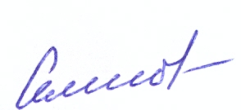

Главный судья,
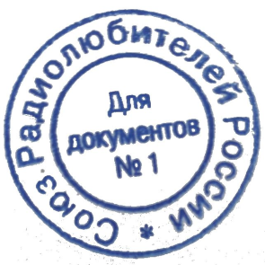
спортивный судья первой Б. В. Семенов
категории
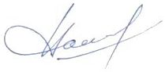

Главный секретарь,
спортивный судья всероссийской И. В. Насонов
категории

Копии

судейских удостоверений «спортивный судья всероссийской категории»

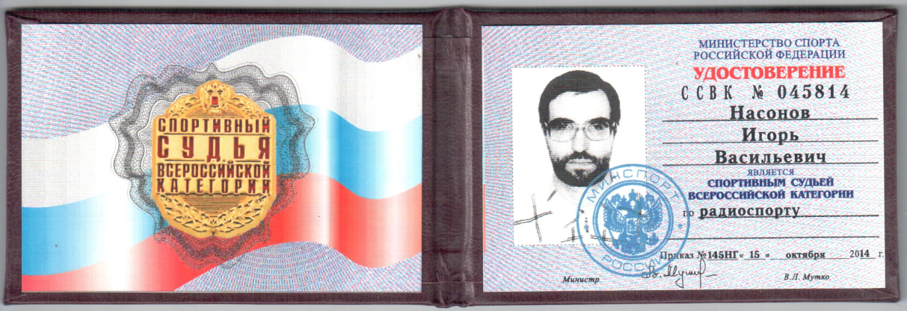

Распоряжение СРР № 8-2022/С от 12.10.2022 г. о подтверждении квалификации ССВК Насонову И.В. с 12.10.2022 г. по 12.10.2026 г.
https://srr.ru/wp-content/uploads/2022/10/Rasporyazhenie8-2022_P.pdf

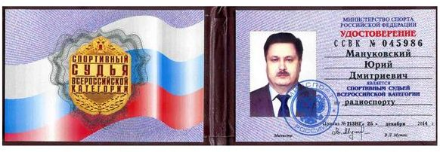

Распоряжение СРР № 9-2022/С от 23.11.2022 г. о подтверждении квалификации ССВК и Мануковскому Ю.Д. с 23.11.2022 г. по 23.11.2026 г.
https://srr.ru/wp-content/uploads/2022/11/Rasporyazhenie9-2022_S.pdf

СПРАВКА

о составе и квалификации спортивной судейской коллегии
соревнования по радиоспорту –
Чемпионат Вологодской области по радиосвязи на КВ

Спортивная дисциплина - радиосвязь на КВ–смесь, код по ВРВС 1450121811Я
№ спортивного мероприятия в КП ДФКиСВО – 2-43-2-209

Место проведения соревнования: г. Вологда
Дата проведения: 29 апреля 2023 г.

№ п/п | Фамилия,  имя, отчество | Судейское звание | Город | Должность
1 | Семенов Борис Васильевич | СС1К | г. Вологда | Главный судья
2 | Насонов Игорь Васильевич | ССВК | г. Липецк | Главный секретарь
3 | Мануковский Юрий Дмитриевич | ССВК | г. Липецк | Зам. главного судьи по общим вопросам
4 | Шептухин Валерий Викторович | СС3К | г. Липецк | Помощник главного секретаря

Главный судья,
спортивный судья первой Б. В. Семенов
категории

Главный секретарь,
спортивный судья всероссийской И. В. Насонов
категории

Технические результаты

областного соревнования по радиоспорту –
Чемпионат Вологодской области по радиосвязи на КВ

Спортивная дисциплина - радиосвязь на КВ–смесь, код по ВРВС 1450121811Я
№ спортивного мероприятия в КП ДФКиСВО – 2-43-2-209

Место проведения соревнования: г. Вологда
Дата проведения: 29 апреля 2023 г.

№ п/п | Позывной | Количество радиосвязей | Очки за радиосвязи | Очки за расстояния | Очки за локаторы | Результат
1 | RA1QD | 372 | 744 | 499 | 302 | 1545
2 | RT1Q | 230 | 460 | 299 | 214 | 973
3 | R1QE | 209 | 418 | 265 | 224 | 907
4 | RU1QQ | 126 | 252 | 153 | 178 | 583
5 | RT1S | 122 | 244 | 174 | 112 | 530
6 | R1QA | 80 | 160 | 91 | 96 | 347
7 | UC1Q | 54 | 108 | 70 | 88 | 266
8 | RA1QG | 2 | 4 | 2 | 4 | 10

Главный судья,
спортивный судья первой Б. В. Семенов
категории

Главный секретарь,
спортивный судья всероссийской И. В. Насонов
категории

